Министерство высшего образования и науки Российской Федерации

Пензенский государственный университет

Кафедра «Вычислительная техника»

Отчет

По лабораторной работе №2

По курсу «Логика и основы алгоритмизации в инженерных задачах»

На тему «Оценка времени выполнения программ»

Работу выполнила студентка группы 20ВВ2:

Войнова Д.А.

Приняли:

Юрова О.В.

Митрохин М.А.

Пенза 2021

Листинг

#define _CRT_SECURE_NO_WARNINGS

#include <stdio.h>

#include <stdlib.h>;

#include <time.h>;

void qs(int* items, int left, int right) //вызов функции: qs(items, 0, count-1);

{

int i, j;

int x, y;

i = left; j = right;

/* выбор компаранда */

x = items[(left + right) / 2];

do {

while ((items[i] < x) && (i < right)) i++;

while ((x < items[j]) && (j > left)) j--;

if (i <= j) {

y = items[i];

items[i] = items[j];

items[j] = y;

i++; j--;

}

} while (i <= j);

if (left < j) qs(items, left, j);

if (i < right) qs(items, i, right);

}

void shell_sort(int* array, int size) {

for (int s = size / 2; s > 0; s /= 2) {

for (int i = 0; i < size; i++) {

for (int j = i + s; j < size; j += s) {

if (array[i] > array[j]) {

int temp = array[j];

array[j] = array[i];

array[i] = temp;

}

}

}

}

}

void DecreasingSort(int n, int mass[])

{

int new, location;

for (int i = 1; i < n; i++)

{

new = mass[i];

location = i - 1;

while (location >= 0 && mass[location] < new)

{

mass[location + 1] = mass[location];

location = location - 1;

}

mass[location + 1] = new;

}

}

void AscendingSort(int n, int mass[])

{

int new, location;

for (int i = 1; i < n; i++)

{

new = mass[i];

location = i - 1;

while (location >= 0 && mass[location] > new)

{

mass[location + 1] = mass[location];

location = location - 1;

}

mass[location + 1] = new;

}

}

int comp(const void* x1, const void* x2) // функция сравнения элементов массива

{

return (*(int*)x1 - *(int*)x2); // если результат вычитания равен 0, то числа равны, < 0: x1 < x2; > 0: x1 > x2

}

main() {

int* a;

int N,k;

printf("Введите размер массива: ");

scanf("%d", &N);

a = (int*)malloc(N * sizeof(int));

srand(time(NULL));

for (int i = 0; i < N; i++)

{

a[i] = rand() % 10000;

}

DecreasingSort(N, a);

printf("\n");

clock_t start = clock();

qsort(a, N, sizeof(int), (int(*) (const void*, const void*)) comp);

clock_t end = clock();

double time_spent = (double)(end - start) / CLOCKS_PER_SEC;

printf("Сортировка случайного набора %f", time_spent);

}

Задание 1:

1. O(n3)

2. 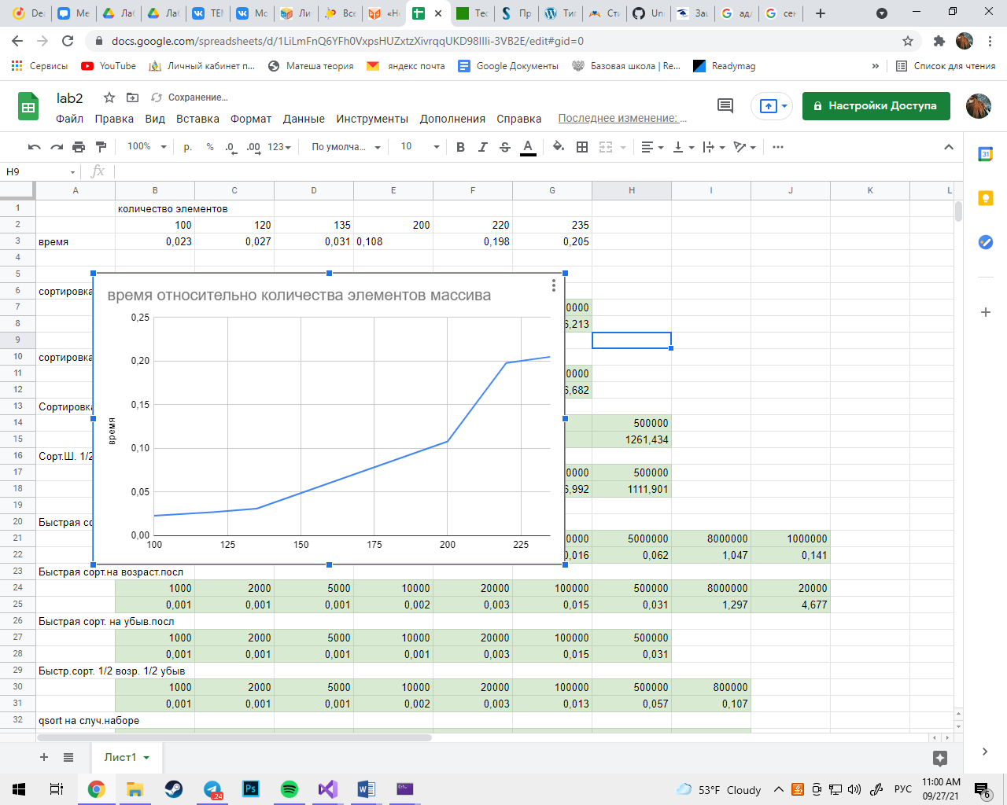

3. 

При увеличении количества элементов, время сортировки также увеличивается

Задание 2:

**Сортирвка Шелла:**

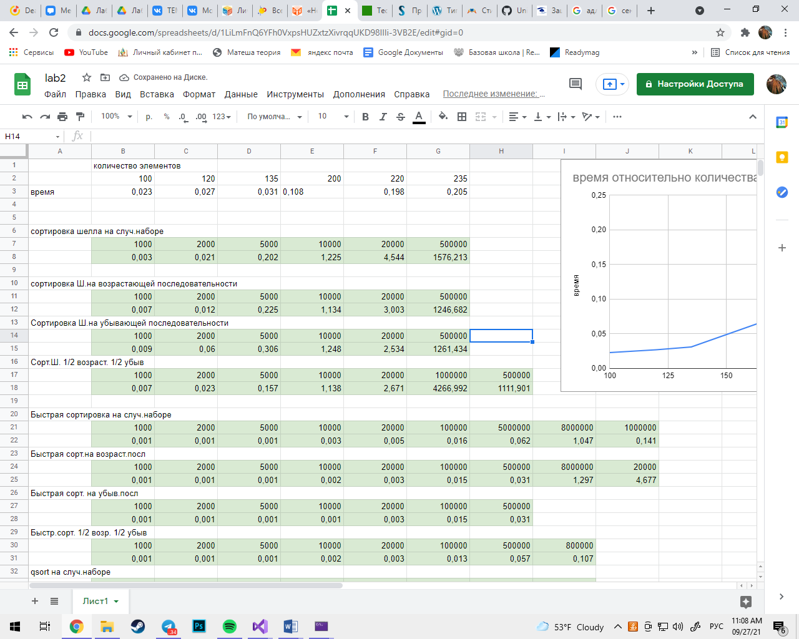

**Быстрая сортировка:**

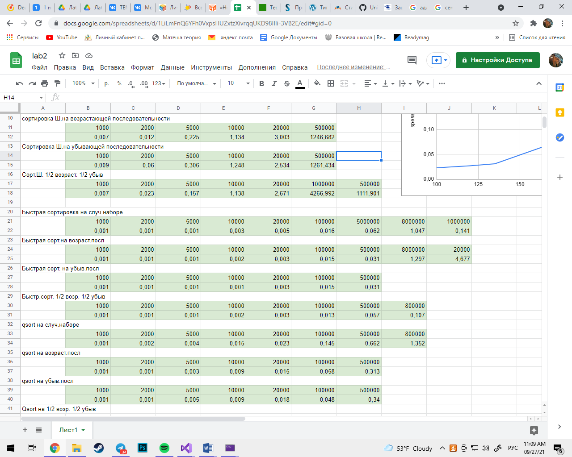

**Qsort:**

